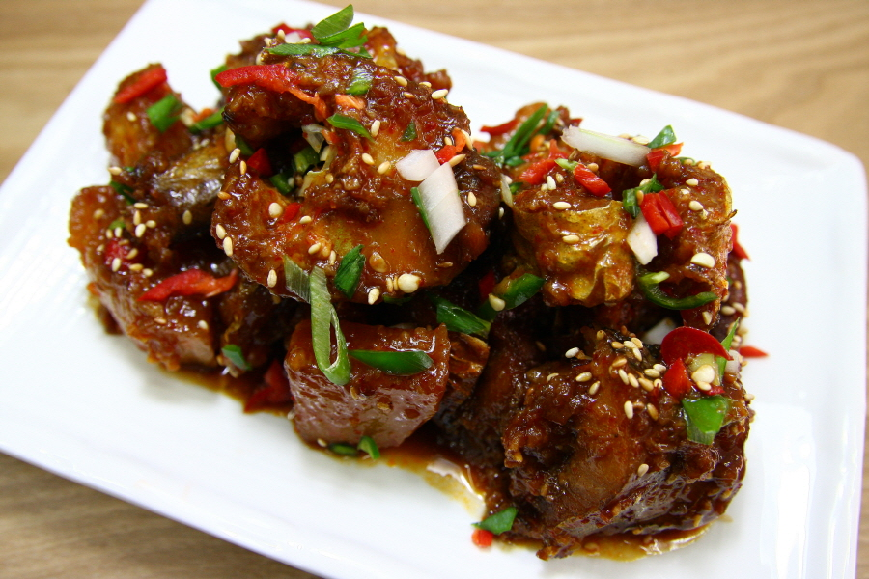

* 코다리조림
* 재료 준비   
  - 코다리 : 2마리  
  - 양파 : 1/4개  
  - 대파 : 1/2대  
  - 청양고추 : 1개  
  - 홍고추 : 1개  
  - 물 : 1/2컵  
  - 다진 마늘 : 1큰술  
  - 양조간장 : 4큰술  
  - 미림 : 2큰술  
  - 고춧가루 : 3큰술  
  - 후추 : 약간
* 만드는 방법   
  1. 양파는 채, 대파는 편, 고추는 어슷하게 썰어주세요.  
  2. 코다리는 흐르는 물에 칼등으로 껍질에 붙은 비늘을 긁어낸 후 모든 지느러미를 가위로 자르고 4등분으로 토막 썰어 내장 쪽에 붙어있는 불순물들은 손으로 긁어 제거해주세요.  
  3. 냄비 바닥에 생선 살이 붙지 않도록 양파를 반만 바닥에 깔아주고 그 위로 코다리, 남은 양파, 대파순으로 올려주세요.  
  4. 물, 다진 마늘, 양조간장, 미림, 고춧가루, 후추를 섞어서 붓고 뚜껑을 열고 약한 불에서 끓여주세요.  
  5. 생선이 반 정도 익으면 위아래로 뒤집어 준 다음 고추슬 넣고 뚜껑을 닫아 마저 익혀주면 완성입니다.
* 칼로리 : 84.9 kcal
* 조리시간 : 45분

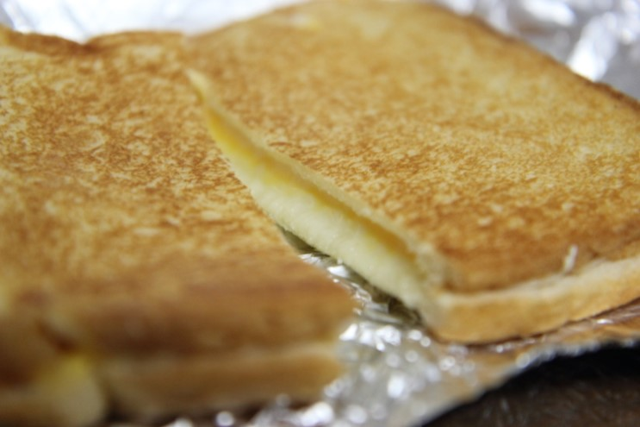

* 다리미 토스트
* 재료 준비   
  - 식빵 : 3개  
  - 치즈 : 2장
* 만드는 방법  
  1. 3개 식빵의 사이사이에 치즈 2개를 넣어 3단으로 쌓아주세요.  
  2. 치즈 식빵을 호일에 싼 후, 앞뒤로 다리미로 다려주면 완성입니다.
* 칼로리 : 391.6 kcal
* 조리시간 : 5분

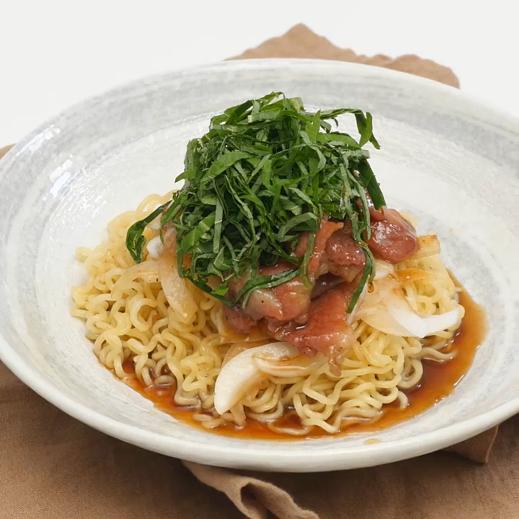

* 차슈비빔라면
* 재료 준비  
  - 양파 : 1/2개  
  - 대파 : 1/4개  
  - 마늘 : 2쪽  
  - 생강 : 1쪽  
  - 설탕 : 1/4컵  
  - 간장 : 1큰술  
  - 청주 : 1큰술  
  - 맛술 : 2큰술  
  - 월계수잎 : 1장  
  - 가쓰오부시 : 1/2컵  
  - 돼지 앞다리살 : 100g  
  - 후추 : 1작은술  
  - 라면사리 : 1개
* 만드는 방법   
  1. 달궈진 냄비에 양파 1/4개, 대파 1/4개를 굽다가 물 150ml, 마늘 2쪽, 생강 1쪽, 설탕 1/4컵, 간장 2큰술, 청주 1큰술, 맛술 2큰술을 넣고 끓여주세요.  
  2. 가쓰오부시 1/2컵을 넣고 불을 끄고 넣은 재료들을 체에 걸러내주세요.  
  3. 돼지 앞다리살 100g를 먹기 좋게 잘라 팬에 굽다가 후추로 간을 하고 걸러냈던 소스를 부어 졸여주세요.  
  4. 라면사리 1개를 삶아 건져내서 그릇에 담고 양파 1/4개를 올려주세요.  
  5. 간이 된 돼지 앞다리살을 위에 올리고 걸러낸 소스를 뿌려준 뒤 깻잎 5장을 올려 비벼주면 완성입니다.
* 칼로리 : 878.4 kcal
* 조리시간 : 30분

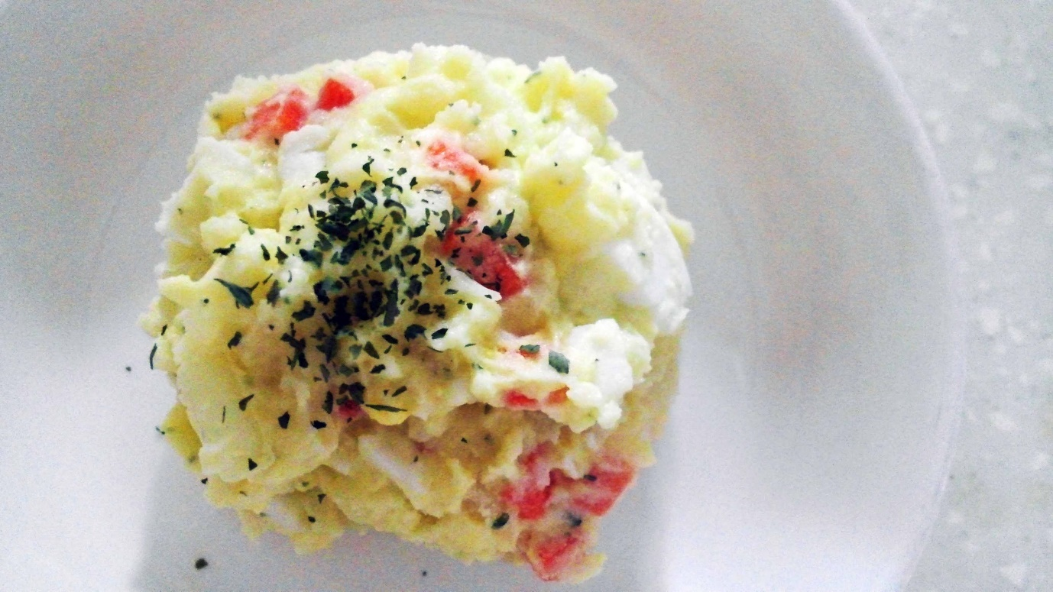

* 감자 사라다
* 재료 준비!  
  - 감자 : 2개  
  - 소금 : 약간  
  - 후추 : 약간  
  - 마요네즈 : 취향껏  
  - 식초 : 취향껏  
  - 설탕 : 취향껏  
  - 당근 : 한줌  
  - 오이 : 한줌  
  - 달걀 : 1개
* 만드는 방법   
  1. 감자는 소금을 살짝 넣고 삶아준 약불에서 살짝 볶아 수분을 날려주세요.  
  2. 당근과 오이는 얇게 썰고 소금과 함께 절여주다가 물기가 나오면 제거해주세요.  
  3. 계란은 삶은 후 흰자는 그대로, 노른자는 체에 갈아서 준비해주세요.  
  4. 노른자를 뺀 모든 재료들을 한데 넣고 취향에 맞게 소금, 설탕, 식초, 마요네즈 양을 조절해서 섞어주세요.  
  5. 준비해뒀던 노른자를 솔솔 뿌려 마무리 해주면 완성입니다.
* 칼로리 : 616.8 kcal
* 조리시간 : 10분

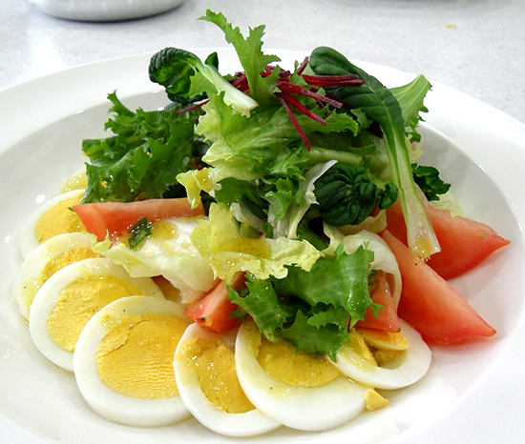

* 에그 샐러드
* 재료 준비   
  - 계란 : 3개  
  - 양상추 : 3장  
  - 잎채소 : 약간  
  - 발사믹식초 : 1큰술  
  - 올리브유 : 1.5큰술  
  - 레몬청 : 1큰술  
  - 방울토마토 : 5개

만드는 방법   
1. 계란은 처음부터 15분, 끓는물에 13분 가량 굴려가며 삶아준 후 찬물에 담가 식힌 뒤 껍질을 제거해주세요.  
2. 드레싱 재료를 한데 모아 섞어주세요.  
3. 한입 크기로 뜯은 야채 위에 방울 토마토와 삶은 계란을 썰어서 올려준 후 드레싱을 곁들여주면 완성입니다.

* 칼로리 : 214.1 kcal
* 조리시간 : 25분